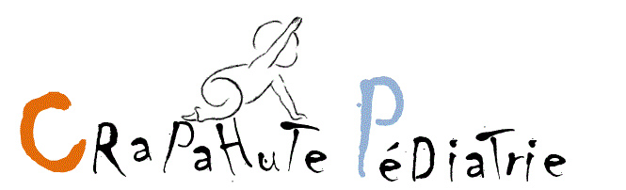

Les Petites Fiches de
N°1

LA PLAGIOCEPHALIE OU TETE PLATE

- Qu’est ce que c’est?
Déformation asymétrique du crâne (derrière ou sur un côté et parfois le visage est affecté.)
- Les Causes
- Positionnelle : Bébé a toujours la tête dans la même position
- Torticolis : Bébé a toujours la tête tournée du même côté
- Contraintes: Le crane grandit normalement dans toutes les directions mais si il y a un blocage, le crane grandira autour de cet fixation et le méplat apparaît.)
- A Crapahute
- Kinésithérapie : Casser les schémas moteurs asymétriques
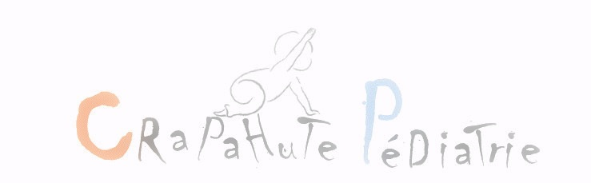
- Ostéopathie : Libérer le crane des tensions, libérer les blocages articulaire qui amènerait l’enfant a avoir un coté préférentiel.

C’est la croissance du crâne de l’enfant qui va permettre au crâne de retrouver sa forme. Les 6 premiers mois le crâne grandit beaucoup puis cela diminue significativement. Passé la première année cela reste anecdotique.
Donc une prise en charge précoce est essentielle
- Conseils / Prévention
Cherchez à soulager les pressions sur le crâne de bébé pour cela identifier tous les facteurs pouvant créer un appui sur le crâne, et vous verrez qu'il y en a beaucoup.
En voici une liste non exhaustive :
- La position en phase d’éveil. stimulez votre bébé en le mettant sur le tapis d’éveil sans arche (pour faciliter les mouvements de tête et les retournements), en le plaçant sur le ventre afin qu’il sollicite les muscles de son cou (toujours sous surveillance), en jouant avec lui.
- La position des sources lumineuses et sources de bruits (fenêtre, télévision, lampes,… Tout ce qui attirera son attention!) et stimulez le côté vers lequel il ne veut pas aller
- La position de son lit (Si vous arrivez ou êtes toujours du même coté de son lit, votre enfant pourra avoir tendance à garder la tête de ce coté). N’hésitez pas à le mettre la tête aux pieds plutôt que de réorganiser la chambre tous les jours) pour le sommeil, la position sur le dos demeure la règle, mais veillez à alterner le côté d’appui du crâne de bébé sur le plan du lit : tantôt à droite, tantôt à gauche, tantôt sur l’arrière. évitez les cale-bébé, coussins cocon et couverture d’emmaillotage qui bloquent le bébé dans sa mobilité et font obstacle à son développement moteur.
- La position des mobiles au dessus du berceau. Le mobile doit être placé au niveau des pieds et non de la tête pour éviter à bébé de mettre la tête en extension (en arrière) et doit être au milieu et non sur un côté.
- Sa position dans la nacelle ou le transat (souvent votre enfant y glisse, son menton rentre et la base de son crâne risque de s'aplatir, minimiser le temps passer dedans).
- La position dans laquelle vous le porter. Alterner les bras, ceci n'en sera que plus bénéfique pour lui, mais aussi pour vous! N’hésitez pas à utiliser écharpe de portage ou porte bébé physiologique, pourvu que vous variez les positions et que vous soyez à l’aise avec ces accessoires.
- La position de repas (comment est sa tête pendant la tétée ? et alternez de côté si il est au biberon)
- Utiliser les temps de soins pour travailler sur ses postures (travaillez les retournements et le plat ventre au moment du change, l’enroulement lors du portage…)
- Ne le laissez pas s’endormir ou séjourner trop longtemps dans un baby-relax ou une coque rigide, Attention aux matelas qui « cocoonnent » ! La tête du bébé s’enfonce si bien dans ce « chamalow » qu’elle a du mal à glisser de droite à gauche.
- Conséquences
Esthétique mais pas que… la Plagiocéphalie peut provoquer des troubles ORL, de la posture (scoliose), moteurs, d’apprentissages et de l’occlusion.

Ces informations sont données à titre indicatif et ne peuvent en aucun cas être considérées comme un avis médical.

